**Инновационные методы преподавания на уроках биологии в средних школах**

2Мухамеджанова Д.И., 1Ниязбаева Д.Р., 1Елеуова Д.Ж.,1КазизоваА.Р.,

1Токсобаева Г.А.

1ЕНУ им.Л.Н.Гумилева, кафедра общей биологии и геномики;

2Школа-гимназия №22,г.Астана

Статья посвящена поиску новых форм и методов обучения на уроке биологии. Современные школьники основное время проводят в интернете, но не умеют анализировать полученную информацию. Теряют интерес к традиционному образованию, тем самым снижается общая успеваемость. Предложенные методы делают уроки занимательными и интересными, у учащихся значительно улучшается успеваемость, повышается познавательная активность, формируется критическое мышление. Предложенный фрейм-метод позволяет в укороченное время усвоить большой объем школьного материала. Игровой квест-метод, делает урок интересным. Особое внимание уделялось методу «fakenews», который формирует навыки анализа и осознанное отношение к информации. Каждый предложенный метод прошел статистическую обработку на достоверность и чистоту эксперимента и получил положительные отзывы от учителей и учеников.

Современный век высоких технологий отличается огромным потоком информаций, для обработки которой требуются специалисты высокого класса, владеющие такими знаниями. В Казахстане, как и в других развитых странах, осознали необходимость реформирования систем образования с тем, чтобы подрастающее поколение действительно стало центральной фигурой учебного процесса, а реформирование системы образования сопровождалось внедрением и применением инновационных технологий. Это подтверждается выступлением Главы государства Касым-Жомарт Токаевым на очередном расширенном заседании Правительства РК от 28 января 2025 г. Президент в своем выступлении затронул все сферы экономики, уделяя основное внимание переходу к новому технологическому укладу, основанному на тотальной цифровизации. Успешная адаптация к новым реалиям, станет определяющим фактором конкурентоспособности и устойчивого прогресса Казахстана. Большое значение обретает программа обучения искусственному интеллекту «AL-Sana», направленная на развитие человеческого капитала и перехода вузов от образовательного к научно-исследовательскому подходу, указал в своем выступлении Президент.

Одним из эффективных путей решения этих проблем является информатизация образования, но начинать подготовку будущих специалистов необходимо уже со школьной скамьи. В настоящее время с появлением новых информационных технологий, связанных с развитием компьютерных средств и сетей телекоммуникаций, в системе образования возникает необходимость поиска новых форм и методов преподавания и разработки новых педагогических технологий. Реформирование системы образования должно сопровождаться внедрением и применением новых технологий.

**Инновационные технологии обучения**

Опыт показывает, что современные школьники зачастую теряют интерес к стандартным формам обучения, что снижает их познавательную активность и общую успеваемость. Традиционные методы обучения становятся недостаточно эффективными для работы с поколением, привыкшим к динамичным формам подачи информации и использованию цифровых технологий в повседневной жизни.

Уход от традиционного урока через использование в процессе обучения новых технологий позволяет устранить однообразие и монотонность учебного процесса.

Ученые-педагоги считают, что использование инновационных методов обучения, которые способствуют развитию не только знаний, но и формированию личностных качеств учащихся, таких как критическое мышление, творческое свободное мышление, познавательная активность, самостоятельность, экологическое сознание, помогут в будущем работать в обширном информационном пространстве, систематизировать и анализировать полученную информацию, разрабатывать собственные гипотезы, проводить эксперименты, анализировать полученные результаты [1,10].

Таким образом, внедрение новых подходов в образовательной системе сегодня является необходимым и обязательным на уроках биологии.

Разработано большое число технологий обучения, что побуждает к теоретическому обобщению, анализу, классификации этих инноваций и выбору оптимальных. Основными образовательными технологиями на современном этапе, которые можно положить в основу изучения биологии, считаются:

*- Технология проблемного обучения* – это создание в учебной деятельности проблемных ситуаций и организация активной самостоятельной деятельности учащихся по их разрешению, в результате чего происходит творческое овладение знаниями, умениями, навыками, развиваются мыслительные способности.

*- Информационно-коммуникационные технологии*– это изменение и неограниченное обогащение содержания образования, использование интегрированных курсов, доступ в интернет, интерактивные методы обучения, дистанционное взаимодействие.

*- Технология разноуровневого обучения* – даёт учителю возможность помогать слабому, уделять внимание сильному. При данной технологии реализуется желание сильных учащихся быстрее и глубже продвигаться в образовании. Сильные учащиеся утверждаются в своих способностях, слабые получают возможность испытывать учебный успех и самореализовываться в рамках своих возможностей, повышается уровень мотивации ученья.

*- Технология проектных методов обучения***.** Работа по данной методике дает возможность развивать индивидуальные творческие способности учащихся, более осознанно подходить к профессиональному и социальному самоопределению.

*- Технология исследовательских методов* в обучении дает возможность учащимся самостоятельно пополнять свои знания, глубоко вникать в изучаемую проблему и предполагать пути ее решения, что важно при формировании мировоззрения. Это важно для определения индивидуальной траектории развития каждого школьника.

*- Лекционно-семинарская система* используется в основном в старшей школе, т.к. это помогает учащимся подготовиться к сдаче выпускных экзаменов. Она дает возможность сконцентрировать материал в блоки и преподносить его как единое целое, а контроль проводить по предварительной подготовке учащихся. Однако данной технологией нельзя злоупотреблять, так как может сделать образовательный процесс малоэффективным: скучным для учащихся, что понижает мотивацию к обучению. Кроме того, большие объёмы информации не успевают осмысливаться, а потому плохо запоминаются учащимися. Однако в качестве периодического применения данная технология допустима в современной школе, особенно в сочетании с семинарами на проблемную тематику, когда ученики могут актуализировать и применить полученные знания и умения.

*- Технология использования в обучении игровых методов.* Это могут быть ролевые, деловые и другие виды обучающих игр. Эта технология обеспечивает расширение кругозора, развитие познавательной деятельности, формирование определенных умений и навыков, необходимых в практической деятельности, развитие учебных умений и навыков.

*- Здоровье - сберегающие технологии***.** Использование данных технологий позволяют равномерно во время урока распределять различные виды заданий, чередовать мыслительную деятельность с физкультминутками, определять время подачи сложного учебного материала, выделять время на проведение самостоятельных работ, нормативно применять ТСО, что дает положительные результаты в обучении.

*- Система инновационной оценки «портфолио»*- это формирование персонифицированного учета достижений ученика как инструмента педагогической поддержки социального самоопределения, определения траектории индивидуального развития личности.

*- Технология дистанционного обучения* - становится всё более и более актуальной в современных школах. Эта технология уравнивает шансы на получение полноценного образования для детей со слабым здоровьем или тех учащихся, которые по различным причинам не могут посещать уроки. Элементы данной технологии можно использовать и для дистанционного общения учителя с учениками при выполнении домашнего задания (индивидуально-консультативная дистанционная методика), при работе над проектом, а также для полноценного обучения при временной нетрудоспособности учеников.

*- Технология модульного обучения* обеспечивает индивидуализацию обучения: по содержанию обучения, по темпу усвоения, по уровню самостоятельности, по методам и способам учения, по способам контроля и самоконтроля. Задача педагога – личностно ориентированное развитие учащихся, их познавательных и общекультурных умений, обеспечивающее формирование ключевых компетенций, среди которых лидирует «умение учиться». С целью более эффективного внедрения инновационных технологий в образовательный процесс школы результаты каждого эксперимента обсуждаются на заседаниях методических объединений, круглых столах, школьных и районных семинарах [4,5].

По мнению педагогов – исследователей, достоинства инновационных технологий заключаются в возможности приобретать прочные и осознанные знания, развивать самостоятельность в учебной деятельности, ученики увеличивают время проговаривания учебного материала на уроке, создают положительный эмоциональный настрой, нет боязни неправильных ответов, у ученика преобладает чувство уверенности, повышается коммуникативная культура, растет мотивация к дальнейшему образованию, повышается самооценка ученика, снимается психологическое напряжение ученика и учителя [2]

Современные педагоги, опираясь на имеющийся многолетний опыт в данной области, активно используют методы с интерактивными и цифровыми подходами, в связи с тем, что его использование сегодня приобретает особый уровень актуальности и напрямую связан с вызовами современности в том плане, что сегодня является важным составляющим образовательного процесса, не просто развивать аналитические навыки, но и стимулировать развитие общей продуктивности мышления в ходе образовательного процесса и решать реальные проблемы При этом важно, что ученик уже меняет условия своего принципиального участия в процессе обучения и превращается из пассивного слушателя в активного участника урока. Сегодня образование на уроках биологии существенно меняется, чтобы соответствовать современным требованиям и вызывать интерес у учащихся [3.4].

**Инновационные методы обучения, как система искусственного интеллекта на уроках биологии**

Инновационные методы обучения – это не просто внедрение передовых технологий или следование новейшим тенденциям, это полноценная образовательная методика, основанная на новых стратегиях обучения, в центре которых являются потребности и особенности учащегося. Удивительно, но искусственный интеллект уже широко используется в образовании. Однако это вовсе не означает, что он может заменить преподавателей и сделать всю работу за них. Применение методов искусственного интеллекта снижает нагрузку на учителя, помогает персонализировать курсы и повысить их эффективность.

Перед подбором конкретных методик очень важным является качественная подготовка к уроку, которая проявляется в формате нескольких этапов. Первым этапом является «вызов», на котором основной задачей педагога является пробуждение интереса у учеников и формирование желания получать новую информацию. На этом этапе необходимо не просто сформировать у учеников желание быть готовым к восприятию новых знаний, но и провести актуализацию уже имеющихся знаний. Также это связано с желанием улучшить качество образования, сделать учебный процесс увлекательным для учеников. Надо стараться так переносить теоретическую часть урока, чтобы каждый урок ученики имели возможность изучать новый материал вместе с учителем, участвовать в обсуждении и выполнении задания.

Изучая научно-исследовательские статьи, опубликованные в педагогических журналах, мы провели некоторую подборку методик, которые входят в систему искусственного интеллекта. Некоторые из них мы применили на уроках биологии и получили положительные результаты. Самое главное было для нас положительные отзывы от самих учеников, которые участвовали вместе с нами в проведении этих исследований по внедрению новых технологий на уроке биологии.

**Современные методы преподавания на уроках биологии в школе**

**Фрейминг метод.** Фрейм ( от анг.яз. frame - каркас, рамка) - это модель абстрактного [образа](https://ru.wikipedia.org/wiki/%D0%9E%D0%B1%D1%80%D0%B0%D0%B7_(%D1%84%D0%B8%D0%BB%D0%BE%D1%81%D0%BE%D1%84%D0%B8%D1%8F)), система искусственного интеллекта в представлении информации через определенную структуру или контекст, что помогает лучше понять и усвоить материал. Это минимально возможное описание сущности какого-либо [объекта](https://ru.wikipedia.org/wiki/%D0%9E%D0%B1%D1%8A%D0%B5%D0%BA%D1%82_(%D1%84%D0%B8%D0%BB%D0%BE%D1%81%D0%BE%D1%84%D0%B8%D1%8F)), [явления](https://ru.wikipedia.org/wiki/%D0%AF%D0%B2%D0%BB%D0%B5%D0%BD%D0%B8%D0%B5_(%D1%84%D0%B8%D0%BB%D0%BE%D1%81%D0%BE%D1%84%D0%B8%D1%8F)), [события](https://ru.wikipedia.org/wiki/%D0%A1%D0%BE%D0%B1%D1%8B%D1%82%D0%B8%D0%B5), [ситуации](https://ru.wikipedia.org/wiki/%D0%A1%D0%B8%D1%82%D1%83%D0%B0%D1%86%D0%B8%D1%8F) т.е., которая использует фреймы, как фундаментальную структуру для представления знаний

Первоначально термин «фрейм» ввёл [Марвин Минский](https://ru.wikipedia.org/wiki/%D0%9C%D0%B8%D0%BD%D1%81%D0%BA%D0%B8%D0%B9,_%D0%9C%D0%B0%D1%80%D0%B2%D0%B8%D0%BD_%D0%9B%D0%B8) в 70-е годы XX века для обозначения структуры знаний для восприятия пространственных сцен. Теория фреймов активно используется в современных прикладных исследованиях, когда-то зародившаяся в психологии коммуникаций, при изучении форм повседневных взаимодействий [7]. Люди встречаются, контактируют друг с другом, передают знания и неосознанно формируют своеобразные навыки, которые в будущем снова с успешностью применяют. Подобные практики, в результате постоянного повторения закрепляются в сознании и создают так называемый «фрейм». «Фреймы - это единицы информации, на которых человек строит для себя прогнозы на будущее и конструирует своё последующее поведение». В настоящее время фреймы используются как инструменты в различных науках, в том числе теория фреймов, активно разрабатывается и в педагогике. Описание теории фреймов можно найти в исследованиях, посвящённых искусственному интеллекту [6 ].

Различают фрейм-образцы, фрейм-экземпляры, фрейм-структуры, фрейм-роли, фрейм-сценарии, фрейм-ситуации. Система связанных фреймов может образовать сематическую сеть «Фреймы для представления знаний»[8].

По мнению М.Минского в долговременной памяти человека хранится большой набор систем фреймов, которые используются, например, при распознавании человеком зрительных образов. С этой целью в памяти активизируется тот фрейм (или система), который в наибольшей степени соответствует гипотезе о воспринимаемом объекте, что и обеспечивает большую скорость его распознавания и осмысления. В том случае, если не удается найти необходимый фрейм, то «происходит приспособление наилучшего из обнаруженных фреймов к реальной картине, и он запоминается для последующего применения». Н.И.Жинкин в ходе экспериментов установил наличие в нашем мышлении непроизносимого «предметно-схемного кода». Схемный потому, что элементы его мышления обычно группируются и образуют некоторую схему в результате установления между ними связи [9].В биологии фрейминг- технологии (фрейм-методы) используют для представления сложных биологических процессов и создании карты знаний. Фрейм - методы помогают учащимся организовать знания и понять взаимосвязь между различными элементами материала. Примером могут служить фреймы, например, схемы клеточного строения, карты пищевых цепей или основные закономерности наследственности и изменчивости. Фрейм - методы включают использование таблиц, карт, диаграмм, схем, различные символы и знаки, помогают учащимся структурировать и систематизировать информацию. Фрейм-это система, в которой есть определений «каркас» с ячейками, в которую добавляется информация Учащиеся по ходу урока заполняют фреймы, добавляя новую информацию, уточняя детали и проверяя, как новый материал вписывается в уже известные концепты. Процесс понимания информации и восприятия облегчается и экономит определенное количество времени.»

Если говорить о фрейме как о программном обеспечении, то можно выразиться именно так, но преподаватели нашли ему другое применение. Эту технологию можно использовать для развития творческого и логического мышления и представления информации. Целью такого внедрения является-увеличение изучаемой информации, за счет определенной системы подачи знаний[3]. В исследованиях М.Минского, эта технология разделяется на три вида подачи информации «Схемы»; «скрипты»; «гештальт структуры»

А именно : «Скрипты-сценарии стереотипных ситуаций, которые помогают обрабатывать информацию естественного языка.

Схемы-структуры, позволяющие организовывать прошлый опыт и классифицировать его по различным признакам.

Гештальт-структуры-когнитивные модели, которые определяют восприятие и интерпретацию окружающего мира»

Сейчас фреймовые технологии могут быть многогранны в понимании и сам концепт заключается в том, что к этим таблицам и схемам ты всегда можешь вернуть и благодаря фотографической памяти.

То есть обязательно включающие в себя этапы заданий. Здесь можно заметить, что фреймы явно должны участвовать в процессе обучения

Интенсивное обучение достигалось благодаря свойствам мозга воспринимать образную информацию с меньшим напряжением: учебный материал становился доступным и хорошо запоминался. При воспроизведении учебного материала срабатывает зрительная память: перед глазами возникает картинка-опора с графиками, рисунками, формулами, которая служит опорой в полном смысле этого слова для ответа учащегося. Ученики могут проводить анализ, определяя, как различные компоненты клетки взаимодействуют друг с другом и обеспечивают жизнедеятельность организма. В ходе урока, ученики могут также дополнять информацию в пустые клетки, по мере изучения темы. Это означает, что фреймы могут автоматически приобретать и расширять свои знания, на основе своего положения в иерархии фреймов. В системах, фреймы организованы иерархически. Наверху может быть общий фрейм, например «Животное». Этот фрейм может иметь слоты например «среда обитания» и «Диета» по мере продвижения вниз по иерархии, могут быть конкретные фреймы, например «Лев» и «Слон», которые наследуют атрибуты фрейма «Животное». Например, фрейм «Лев» автоматически наследует слот «Среда обитания» со значением например «Луга» из фрейма «Животное». Наследование упрощает представление знаний несколькими способами: уменьшает избыточность, т.е. это уменьшает объем избыточного ввода данных и делает представление более эффективным.

Фреймирование – высокоэффективный способ сжатия информации за счет подачи материала крупными блоками в результате содержательного обобщения. Фреймовые опоры – новое поколение опор. Они обладают большой емкостью. Безусловными плюсами фреймов является еще и то, что легко «состыковываются» с проблемным обучением и, кроме того, предполагают самостоятельную работу по ним учащихся. В нормальных условиях восприятие и понимание текста поступает на хранение в память в свернутом виде. Следовательно, представлять учебную информацию учащимся тоже надо в структурированном, свернутом виде – в виде таблиц, схем, графов, фреймовых опор, знаков и символов. В этом состоит основной смысл фреймовой организации.

При изучении работы фрейм метода на формирование логического мышления, восприятия этого метода учениками на уроках биологии, интересно было узнать, как ученики воспринимают данный метод, помогает ли этот метод развивать логическое мышление, вырабатывается ли у учеников самостоятельность, повышается ли успеваемость. Для этого перед началом урока, мы провели двухминутное знакомство и объяснили цели исследования. Мы подготовили два типа вопросов:

- фактологические вопросы (простая проверка знаний)- вопросы, основанные на пройденном материале используя только память. Фактологические вопросы (влияют меньше на логическое мышление).

- логические вопросы (требующие анализа, вывода закономерностей, расчетов) - вопросы, которые требуют размышлений, логического мышления и самостоятельности, дедукцию и когнитивное мышление. Логические вопросы (анализ, вывод, применение знаний). Логические вопросы являются, основным критерием диагностики логического мышления.

Для достоверных результатов, были проведены уроки по одной теме, как в контрольной группе, так и в экспериментальной. В контрольных классах, обучение проводили по традиционному методу, включая классическую презентацию с учебником. В экспериментальных классах, в процесс объяснений включали фреймы, использовали задания с таблицами и генетическими задачами. После каждого урока во всех классах были проведены тесты с вопросами по пройденному материалу. Вопросы были даны одинаковые для контрольных и экспериментальных групп. Это дало нам возможность определить успеваемость ребят, понять восприятия материала учениками, учитывались и логические ответы.

***Рис. 1.*** *Сравнение результатов до и после урока для оценки эффективности технологии.*

Представленные данные позволяют оценить эффективность фрейм метода. Полученные результаты свидетельствуют о перспективности исследований по изучению влияния фрейм методов на успеваемость учащихся на школьных уроках. Это открывает возможности для совершенствования образовательного процесса.

Использовалось в исследовании два теста «До» и «После». Каждый правильный ответ в тесте оценивается в 1 балл, неправильный – 0 баллов, оценка считается в зависимости от того, сколько правильных ответов в тесте из 10 вопросов, так 1 вопрос составляет -1 балл.

**Таблица 1.** Средний показатель логического мышления у детей

контрольной и экспериментальных групп.

|  |  |  |  |  |
| --- | --- | --- | --- | --- |
| Класс | Средний балл до урока из 5 баллов | Средний процент до урока из 100% | Средний балл после урока из 5 баллов | Средний процент после урока из 100% |
| 9 кл (контр) | 2,48 | 49,6% | 2,68 | 53,6% |
| 9 кл. (экпер) | 2,65 | 53,1% | 3,79 | 75,8% |
| 9 кл.(экспер) | 3 | 52,1% | 3,95 | 71,8% |
| 9 кл.(экспер) | 3,08 | 61,6% | 3,91 | 75,2% |

Можно сделать вывод: Примененный на уроке, при объяснении нового материала метод Фрейма, оказался ничем не хуже по работоспособности по сравнению с классическим методом преподавания и даже можно сказать , лучше. Одной из рекомендаций является то, что преподавтелям нужно более точно объяснять саму задачу заданий, как правильно оформлять и дать достаточное время на выволнение данных заданий, так как дети обычно из-за недостатка времени не выполняют до конца задание и это мешает пониманию заданий и информации, так же стоило бы чередовать методики, чтобюы не зацикливаться на одной и школьникам это не надоедало. Повторять метод стоит с определенной периодичностью, чтобы сама схема действий детям была более понятной и запоминалась, то есть откладывалась в долгосрочную память.

Все результаты полученные в период исследования, проходили обязательную статистическую обработку для подтверждения достоверности и чистоты эксперимента.

Так как в каждой группе меньше 50 человек, использовался **тест Крускала-Уоллиса,** тест для маленькой выборки. Мы используем его для сравнения более двух выборок, при условии, что они независимые, так же одинакового или разного размера. Он расширяет критерий Манна — Уитни теста (U) и его используют исключительно в сравнении двух групп. Однофакторный дисперсионный анализ (ANOVA) является Параметрическим эквивалентом критерия Краскела — Уоллиса

$$H=\frac{12}{N\left(N+1\right)}\sum_{i=1}^{k}{\frac{R_{i}^{2}}{n_{i}}}-3\left(N+1\right)$$

Где $N=\sum_{i=1}^{k}{n_{i}}$*(формула приведена для ознакомления, расчеты выполнены с помощью программного инструмента)*

И если p-value<0.05, то отличия значимые. Далее мы ввели разницу между тестами «до» и «после» каждой группы.

0.007<0.05-отличия значимые.

Устанавливаем классическую гипотезу Фишера:

**H₀** (нулевая гипотеза) - всегда выражает отсутствие различий или отсутствие влияния.

**H₁** (альтернативная гипотеза) - выражает наличие различий или влияния фактора. Ниже представлены p-value для 3-х экспериментальных классов:

Так как p-value 0.00773 < 0.05, мы отвергаем H₀.

p-value 0.00773 < 0.05,

p-value 0.00773 < 0.05,

Полученные результаты в каждом отдельном случае значимо различаются. Таким образом, мы может констатировать, что методика фрейм технология, значимо отличается от традиционного метода обучения.

При использовании формулы «коэффициента успеваемости», мы можем подсчитать коэффициент

$$0/0=\frac{правильные ответы}{общее кол-во вопросов}*100$$

коэффициента успеваемости.

Отсюда следует, что метод положительно повлиял на логическое мышление и в среднем, увеличил успеваемость на 20% в экспериментальных классах и практически не повлиял на дедукцию и логическое мышление в контрольной группе, где урок проводился на основе классического метода самим преподавателем. Так как во время урока использовались задания-фреймы, дети начали стараться мыслить логически и уже тренировали дедукцию ( рис 2.).

**Рисунок 2.** *Сравнение логического мышления до и после урока.*

Новый метод положительно повлиял на логическое мышление учащихся из экспериментальных групп, в отличии от контрольной группы. В рисунке 2 можно заметить, что способности учеников выросли в процентном соотношении в среднем на 20%. Это хороший результат в сравнении с контрольной группой, в которой рост в среднем составил 3-5% .

После проведенных исследований, мы можем утверждать, что фрейм метод, является одним из новых методов, который положительно влияет на успеваемость учеников, на развитие логического мышления и самостоятельности.

Без использования фреймов в биологии, невозможно изучение такого большого объема информации. Только с помощью схем, карт, диаграмм, знаков, символов ученики смогут систематизировать информацию и усваивать биологические процессы. Учащиеся воспринимают образную информацию с меньшим напряжением: учебный материал становится доступным и хорошо запоминается, а самое главное, этот метод позволяет не только запоминать учебный материал, но и образно воспринимать пройденный материал, ученики учатся анализировать самостоятельно, видеть взаимозависимость существования всех живых организмов, логически мыслить, проявляя интерес к познанию и восприятию мира.

Фреймовые технологии воспринимаются как хороший инструмент для развития логического мышления у детей. У этих технологий есть разные преимущества: такие, например, как упорядочивание учебного материала, облегчение запоминания.

Для владения новыми инновационными технологиями, необходимо внести в школьную программу элементы системы искусственного интеллекта, начиная с понимания IT-технологии.

Сложность фреймового подхода в том, что он требует высокого уровня понимания основного содержания темы, владением реферативной формой изложения материала (и учителем, и учеником), нужно много сил и терпения чтобы создать структуру эффективную и продуктивную.

Фреймовые технологии можно использовать активно и для проверки знаний во время СОР-ов и СОЧ-ей, во время подготовки к ЕНТ и даже обычных проверочных заданий. Для подготовки к ЕНТ фреймовые технологии могут очень сильно помочь, так как обычно за год до наступления ЕНТ, школьники начинают готовиться к экзамену и не всегда бывает достаточно времени для запоминания информации, но если это все будет в фреймах, то дети смогут сэкономить время, запомнить лучше информацию и это отложиться у них в долгосрочную память с помощью фотографического запоминания. Одним из примеров структурирования информации во время подготовки к экзамену, например, является материал представленный в табл.2.

**Таблица 2.** Пример фреймовой структуры для подготовки к ЕНТ.

|  |  |
| --- | --- |
| Слот | Содержание |
| Название ткани | Эпителиальная |
| Функции | Всасывательная, выделительная |
| Строение | Мало межклеточного вещества |
| Сравнение | Клетки прилегают плотно в отличии от соединительной ткани |

То есть таблица достаточно вместительная, а в биологии очень много определений и особенностей, как раз такие слоты и филлеры идеально подходят для запоминания и структурирования. Такое можно сделать с любым определением и, как отмечено выше, с любой ситуацией, условиями и сравнениями. Так можно проделать с любой предметной областью и с любой информацией.

**Метод Fake News - фейковые новости** - это не только классические выдумки, которые массово распространяются в социальных сетях, но и тот поток информации, которым могут пользоваться школьники, не умеющие различать правду от неправды. Умение подготовить учащихся к реалиям современности, столь необходимое им в дальнейшем, мы попытались использовать этот метод на уроке биологии [11].

Каждый современный школьник обладает навыками работы с компьютером, однако не всегда ученики умеют справляться с большим потоком информации, которая им предоставляется. В данном случае, искусственный интеллект играет важную роль в выявлении фейковой информации, однако для полноценного умения справляться самостоятельно с проблемой распознавания достоверной информации, необходимо развивать критическое мышлениеи уметь самостоятельно анализировать данные. Метод "fake news" является инновационным подходом к обучению, направленным на развитие критического мышления учащихся [12].

Метод «fake news» представляет собой приём, при котором учащимся предлагается работать с намеренно искажённой или недостоверной информацией. Задача учеников — выявить ложные факты, найти достоверные источники, аргументировать свою позицию и обосновать исправления. Такой подход стимулирует развитие аналитического мышления, умения работать с информацией, формирует навык проверки достоверности и критической оценки данных. Для этого мы должны решить следующие задачи:

- Оценить уровень критического мышления учащихся до и после применения метода «fake news».

- Сравнить результаты, полученные в контрольной и экспериментальных группах, чтобы установить, как использование метода «fake news» влияет на успеваемость учащихся.

- Выявить, с какими проблемами сталкиваются учащиеся при разборе информации, используя метод «fake news».

. Применение метода "fake news" в обучении включает несколько этапов. Сначала учитель кратко объясняет теоретический материал, после чего учащимся предлагается информация, содержащая как достоверные, так и ложные сведения. Задача — выявить ошибки, аргументировать свое мнение и найти подтверждение в проверенных источниках. Такой подход способствует активному усвоению материала и развивает аналитические навыки. Работа велась в небольших группах, что способствовало активному обсуждению и обмену мнениями

После работы с ложной информацией учащиеся начали не только исправлять ошибки, но и аргументировать свои исправления, использовать точные термины и объяснять логику биологических процессов. Улучшение качества аргументации показывает развитие критического мышления. Таким образом, метод «fakenews» не только способствовал лучшему усвоению темы, но и развил у учащихся навыки анализа текста, выявления ошибок и аргументированного их исправления, что подтверждает его эффективность в формировании критического мышления.

Наши исследования показали, что внедрение «fake news» методики в учебный процесс не только содействует более качественному усвоению биологических знаний, но и способствует развитию у учащихся умений проверять достоверность информации, самостоятельно мыслить и аргументировать свою позицию. Очевидно, что чем раньше школьники освоят навыки критического осмысления информации, тем успешнее они будут в будущем, поскольку это формирует аналитический подход и умение осознанно оценивать достоверность полученных данных [13].

На каждом этапе эксперимента, оценивался уровень знаний учащихся и эффективность применяемого метода. Результаты анализа были обработаны с помощью математических методов. Тестирование проводилось в формате закрытых вопросов, где за каждый правильный ответ начислялся 1 балл. Итоговый балл зависел от количества верных ответов: чем их больше, тем выше оценка.

Помимо статистического сравнения результатов, дополнительно рассчитывается коэффициент Кохена (Cohen’s d), который оценивает размер эффекта – насколько велика разница между группами с практической точки зрения. Это позволяет объективно интерпретировать результаты и определить реальное влияние метода «fake news» на обучение и развитие критического мышления учащихся.

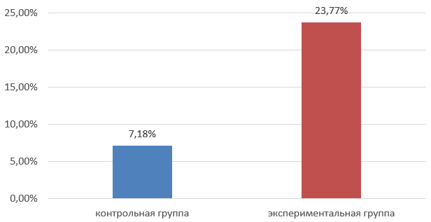

**Рисунок 3** *.Процент улучшения результатов тестирования*

Анализ процентного улучшения результатов тестирования показал, что в экспериментальной группе, прирост в результате применения метода "fake news", составил 23,77%, что значительно выше, чем в контрольной группе, где прирост составил всего 7,18%. Это указывает на то, что метод "fake news" способствует более глубокому усвоению материала. Прирост в экспериментальной группе на 16,59% выше, что подтверждает эффективность инновационного подхода по сравнению с традиционным методом обучения.

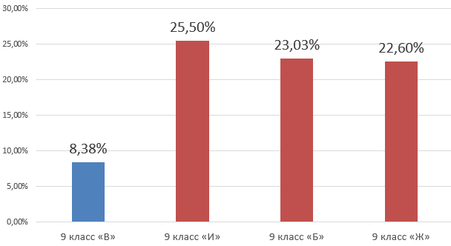

**Рисунок 4.** *Процентное изменение уровня успеваемости в контрольной и экспериментальных группах после проведения уроков*

После работы с ложной информацией учащиеся начали не только исправлять ошибки, но и аргументировать свои исправления, использовать точные термины и объяснять логику биологических процессов, повысилась успеваемость. Улучшение качества аргументации показывает развитие критического мышления. Таким образом, метод «fake news» не только способствовал лучшему усвоению темы, но и развил у учащихся навыки анализа текста, выявления ошибок и аргументированного их исправления, что подтверждает его эффективность в формировании критического мышления.

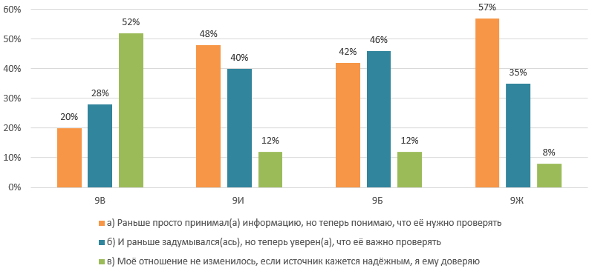

**Рисунок 5.** *Сравнительное распределение ответов учащихся контрольной и экспериментальных групп на вопрос о восприятии и проверке информации после урока.*

Результаты опроса показали (рис 5), что в контрольной группе 52% учащихся по-прежнему доверяют информации без проверки, тогда как в экспериментальных группах этот показатель существенно ниже от 8 до 12%. При этом от 42% до 57% учащихся из экспериментальных классов осознали важность проверки информации, а 35–46% стали увереннее в необходимости критического анализа. Это подтверждает, что метод «fake news» эффективнее развивает критическое мышление по сравнению с традиционным обучением.Метод фейковых новостей привел к тому, что в экспериментальных классах была обнаружена статистически значимая разница в пределах каждой группы, и большой коэффициент Кохена (d = 1.1 в среднем) доказывает это. В контрольной группе разницы не обнаружено, поэтому метод не оказал никакого эффекта (Таблица 3).

**Таблица 3.** Значимость изменений внутри каждой группы

|  |  |  |  |
| --- | --- | --- | --- |
| Класс | Распределение / тест | Разница | Cohen’s d |
| 9 «В» | p = 0.699374 > 0.05 - нормальное – парный t тест | p=0.1615>0.05  разницы нет | d=0.38  небольшой эффект |
| 9 «И» | p = 0.000247 <0.05 – ненормальное – тест Вилкоксона | p=0,00012<0.05  разница есть | d=1.14  большой эффект |
| 9 «Б» | p = 0.001749 <0.05 – ненормальное – тест Вилкоксона | p=0,00032<0.05  разница есть | d=1.08  большой эффект |
| 9 «Ж» | p = 0.000029 <0.05 – ненормальное – тест Вилкоксона | p=0,0004<0.05  разница есть | d=1.11  большой эффект |

Прежде чем проводить последующий анализ групп друг с другом, нам требовалось убедиться в том, что классы исходно (до уроков) не различались (Таблица 4).

Результаты показали, что данные во всех трех сравнениях были распределены нормально со значениями p>0.05, и существенной разницы между средними значениями любой пары не было, согласно Tukey тесту – это позволило нам проводить уже дальнейшие расчеты с баллами «после».

**Таблица 4.** Сравнение баллов «до» между контрольной и экспериментальными группами

|  |  |  |  |  |
| --- | --- | --- | --- | --- |
| Класс | 9 «В» | 9 «И» | 9 «Б» | 9 «Ж» |
| Распределение | *p* = 0.4697  Нормальное | *p* = 0.24981  Нормальное | *p* = 0.23995  Нормальное | *p*=0.15808  Нормальное |
| Калькулятор | Однофакторный ANOVA | | | |
| Вывод | p = 0.4578 p > 0.05 разницы нет | | | |

Тест ANOVA представил результат со значением p=0.007669 ≈ 0.008<0.05, что обозначает, что имелись статистически значимые различия как минимум между двумя группами, но, чтобы узнать между какими именно, нам потребовался тест Tukey HSD, который дает возможность сравнить все пары групп и показать, в каких именно группах есть значимые различия.

Тест Tukey HSD продемонстрировал, что между контрольной группой и каждой экспериментальной группой есть разница, так как p<0.05.

Далее подробно рассмотрели эту разницу, используя формулу:

$Разница=\frac{Средний прирост баллов в экспериментальной группе}{Средний прирост баллов в контрольной группе }$ (4)

Таким образом в классах с методом «fake news» наблюдалось увеличение в 2.7 раза по сравнению с контрольной группой. Как итог, рост результатов тестов в среднем в 2.7 раза свидетельствует о том, что данный метод действительно содействует глубокому пониманию нового материала.

Метод «fake news» представляет собой приём, при котором учащимся предлагается работать с намеренно искажённой или недостоверной информацией. Задача учеников — выявить ложные факты, найти достоверные источники, аргументировать свою позицию и обосновать исправления. Такой подход стимулирует развитие аналитического мышления, умения работать с информацией, формирует навык проверки достоверности и критической оценки данных.

В ходе экспериментальной работы была проведена серия уроков в 9-х классах, в рамках которых метод «fake news» применялся в 3-х экспериментальных группах, а традиционный метод — в контрольной группе. Эксперимент включал в себя тестирование до и после урока, а также анонимные опросы, рефлексию и самооценку учащихся.

Анонимный опрос показал, что большинство учащихся интересуются предметом, однако испытывают трудности с проверкой достоверности информации, что подчёркивает необходимость формирования критического мышления.

Результаты тестирований показали, что в экспериментальных группах наблюдался существенный рост успеваемости: средний прирост составил 1,74 балла, что соответствует 23,77% повышения уровня знаний. В то время как контрольная группа демонстрировала минимальные изменения. При этом разница между контрольной и экспериментальными группами в среднем составила примерно 2,7 раза, что указывает на значительное преимущество использования инновационного метода.

Рефлексия учащихся продемонстрировала высокий уровень вовлечённости: 53% учеников отметили урок как «очень интересный», 47% выразили желание повторения занятия, а 40% назвали анализ фейковой информации самым полезным элементом урока. В то же время наибольшие затруднения вызвали распознавание ложных фактов (36%) и поиск достоверных источников (34%). В экспериментальных группах 59%, 62% и 51% учащихся выбрали ответ о необходимости проверки информации, что свидетельствует о формировании критического мышления и осознанного подхода к анализу полученных сведений.

Самооценка уровня критического мышления также продемонстрировала положительную динамику. В двух экспериментальных классах уровень поднялся с «Удовлетворительного» до «Среднего», а в одном — до «Хорошего». В контрольной группе изменений зафиксировано не было.

Таким образом, поставленная в начале работы гипотеза подтвердилась: метод «fake news» способствует развитию критического мышления и положительно влияет на учебную успеваемость школьников. Использование этого метода в преподавании биологии позволяет активизировать познавательную деятельность учащихся, формировать навыки анализа и обоснования, а также повышать осознанность в отношении получаемой информации.

Проведённое исследование демонстрирует потенциал метода «fake news» в рамках школьного образования и открывает возможности для его дальнейшего применения в других предметных областях. Однако важным условием его эффективности остаётся грамотная педагогическая поддержка, создание безопасной атмосферы для дискуссий и развитие медиаграмотности у школьников.

**Квест- методы.** Одним из технологических приемов, для лучшего усвоения нового материала на уроках биологии, является использование Квест- метода. Данный метод, активизирует различные виды познавательной деятельности, для которых можно использовать разнообразные организационные приёмы. Квест - это форма взаимодействия педагога и ученика, которая способствует формированию умений решать определенные задачи на основе альтернативных вариантов через реализацию игрового сюжета. Квест - технология, которая имеет четко поставленную дидактическую задачу и  игровой замысел, реализуется с целью повышения у школьников уровня знаний и умений [14]. Образовательные квесты могут быть организованы в разных пространствах как школы, так и вне ее. В ходе урока-квеста у школьников, происходит развитие по всем образовательным областям и реализуются разные виды деятельности. Они могут охватывать отдельную проблему, учебный предмет, тему. Образовательный квест может включать различные формы такие, как: игровая, изобразительная, музыкальная, познавательно- исследовательская, коммуникативная.

Выбор методов обучения и форм работы на уроках биологии, зависит от темы предстоящего урока и от возрастных особенностей учеников. Сегодня различают несколько видов квестов: штурмовые, линейные, кольцевые. Линейные квесты заключаются в том, что участники идут от одной точки и встречаются в другой, на конечной точке. Кольцевые и штурмовые квесты также являются интересными, творческими и требуют большей подготовки учеников. Выбор квеста зависит от возрастных особенностей учеников[15]. Если для учащихся 5 класса квест выступает больше, как игра с красочными элементами и этапами, то для старшеклассников, необходимо наличие соревновательного момента и поощрения за верно выполненные задания .

Квест-технологии признаны эффективными методами активного обучения, которые развивают познавательную активность, коммуникативные навыки. Использование и такого формата урока как работа в парах, в группах, работа с дополнительными источниками материала, словесные или наглядные пособия, практические работы делают изучение темы увлекательным, повышают мотивацию и вовлеченность учащихся, способствуют активному освоению знаний через игровую деятельность [16]. Идей для квестов может быть много. Сценарий должен быть понятным, детальным, продуманным до мелочей. На этапе введения в квест-игру, важно вступительное слово учителя с целью переключения внимания детей на предстоящую деятельность, повышения интереса, создания соответствующего эмоционального настроя.

Методика квестов в образовании используется для того, чтобы учащиеся могли не просто запоминать материал, а применять его на практике, решая логические задачи и преодолевая трудности, что делает обучение более интересным и продуктивным. Процесс игры позволяет формировать качества активного участника игрового процесса, учиться находить и принимать решения, развивать способности адаптироваться в изменяющихся условиях заданных игрой, учиться умению общаться, установлению контактов. Примерами таких игр могут служить: упражнения - викторины, ребусы, кроссворды, головоломки, объяснение пословиц и поговорок, высказываний великих людей, применение загадок.  Если один член команды не справился, всем остальным придется начинать все заново или помогать ему. И каждый участник  старается вложить свой максимальный вклад в победу команды. Конечный результат зависит от общих усилий. Поэтому в группах среди учеников присутствует взаимообучение и самообучение Ученик развивается как личность, улучшаются навыки мышления, развивается познавательная активность, вырабатывается самоуважение и ответственность. Грамотное применение квестов как интерактивных игр позволяет изменить формы поведения участников и способствует осознанному усвоению учебного материала. Квест- метод, это не просто получение информации, он является инструментом, который делает учебу интересной и увлекательной[15].

Целью наших исследований было проверить на практике, как квест технологии влияют на успеваемость учеников, как игровые методы влияют на формирование познавательной активности, как ученики работают в группах. Для этого мы использовали контрольный класс и экспериментальные классы. В контрольной группе обучение проходило в традиционной форме (объяснение материала с использованием презентации, работа с учебником, фронтальная проверка знаний). В экспериментальных классах использовались квест-методы, включающие игровые элементы, командные задания и интерактивные формы работы.

Все группы имели примерно одинаковый уровень знаний на момент начала эксперимента, что позволило объективно сравнивать результаты.

Урок проводился в несколько этапов.

После проведения уроков, в каждом классе была организована проверка знаний, результаты которой позволили сравнить эффективность традиционного и экспериментального подходов.

В данном исследовании использовался *комбинированный формат,* включающий логические и поисковые квесты, направленные на изучение темы «Клеточный цикл. Интерфаза и её стадии».

После каждого урока мы проводили тестирование до и после урока, включая контрольную группу.

В начале урока учитель объясняет правила квеста и разделил класс на группы. Каждая группа получила последовательность заданий, выполнение которых помогало раскрыть тему урока и перейти к следующему этапу.

Задания были разнообразными: учащиеся разгадывали ребусы (см.рис.№1), выстраивали этапы процесса в правильном порядке (см.рис.№2), сопоставляли термины с их определениями (см.рис.№3), работали с диаграммами. Командное взаимодействие способствовало развитию коммуникативных навыков и критического мышления, а элементы соревнования повышали мотивацию учащихся.

*Ключевые элементы методики***:**

* Разгадывание *ребусов* в начале урока для введения в тему
* Работа *с карточками-заданиями*, где учащиеся в командах \*\**собирали стадии интерфазы.*
* Поиск правильных соответствий — учащиеся сопоставляли процессы с соответствующими стадиями интерфазы.
* Групповая работа, которая развивала навыки взаимодействия, логического мышления и самостоятельного поиска информации.

Учащиеся получают ребусы, разгадывая которые, они находят ключевые термины: ( Рис 5.)

* Клеточный цикл
* Интерфаза
* Репликация ДНК

*Задание : «Собери стадии интерфазы*( Рис. 6.)

* + Задача — расположить стадии в правильном порядке (G1, S, G2) и объяснить их особенности. Каждой группе раздаются вырезанные фрагменты диаграммы с разными стадиями интерфазы

*Задание : «Сопоставь стадии с процессами» Рис 7.*

* + Задача — отобрать карточки, которые соответствуют их стадии, и объяснить выбор. Класс делится на три группы (каждый ряд — одна стадия интерфазы: G1, S или G2). Учащиеся получают карточки с различными биологическими процессами.

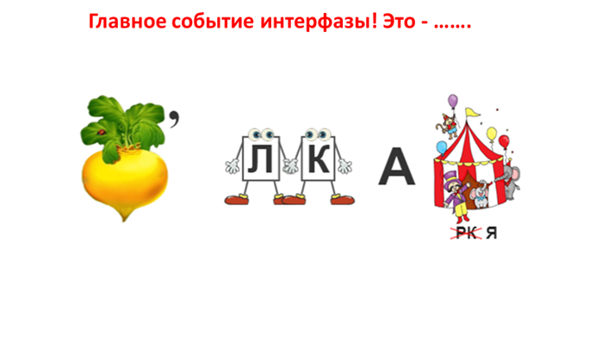

**Рисунок 5.**  *Ребусы.*

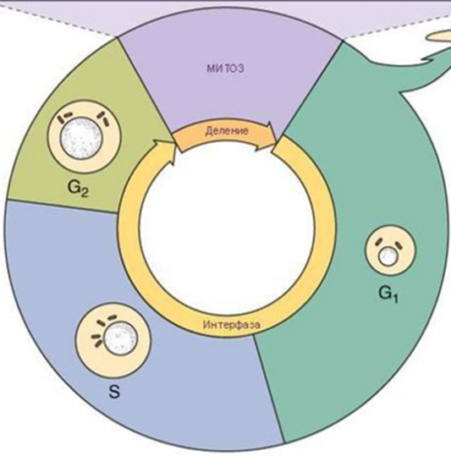

**Рисунок 6.**  *Задание : «Собери стадии интерфазы».*

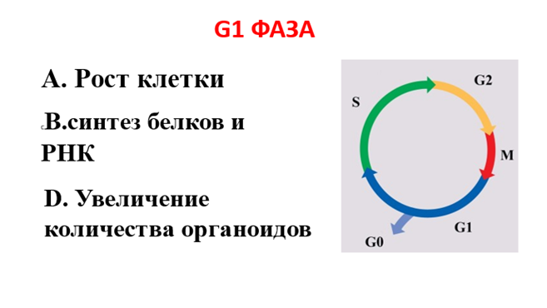

**Рисунок 7.** *Задание : «Сопоставь стадии с процессами».*

На уроке учитель не просто передает информацию, а выступает в роли модератора, помогая учащимся находить правильные решения и направляя их в нужное русло.

Такой подход повышает мотивацию учеников, делает процесс обучения более интерактивным и увлекательным. Все ученики были вовлечены в процесс обучения.

Квест-уроки значительно повышают активность учеников на уроке: интерес к теме вырос с 44% (9Г) до 93-96% (эксперим. классы), а сложность усвоения материала уменьшилась.

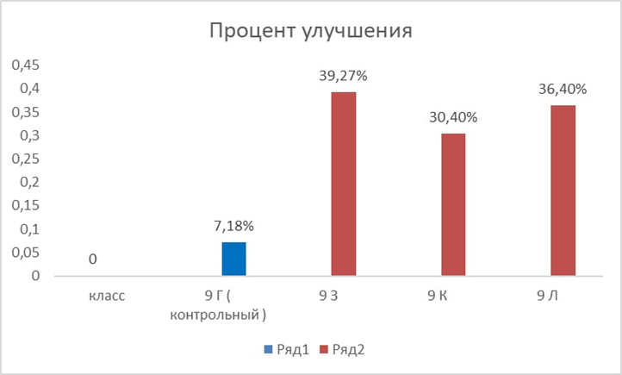

**Рисунок 8.**  *График динамики улучшения баллов*

Прохождение каждого этапа позволяет команде игроков перейти на следующий. Команда получает недостающую информацию, подсказку и т.п.  Главным моментом в такой организации игровой деятельности является то, что выполнив одно задание, дети получают подсказку к выполнению следующего, что является эффективным средством повышения активности и мотивационной готовности к познанию и исследованию.  Если необходимо проверить, насколько участники квеста понимают и ориентируются в информации, можно использовать такие приёмы, как блиц-опрос, кроссворд, ответы на вопросы викторины, тест, поиск недостающих деталей.

Статистическую обработку достоверности результатов и чистоту эксперимента проверяли с использованием следующих методов:

1. Критерий Колмогорова-Смирнова применялся для проверки нормальности распределения данных. Он показал, что только в контрольной группе распределение является нормальным, тогда как в остальных группах оно отклоняется от нормального.

t-критерий Стьюдента — использовался для сравнения средних значений в контрольной группе, где данные соответствовали нормальному распределению. Этот метод позволил оценить статистическую значимость различий между результатами до и после эксперимента.

Дополнительно была проведена оценка познавательной активности учащихся, основанная на:

1. Наблюдении за учащимися во время урока.
2. Анкетировании после занятия.

Статистический анализ результатов тестирования показал значимые различия между контрольным и экспериментальными классами. ( Рис. 4. )

* Средний прирост баллов в контрольном классе составил всего 0,56, а размер эффекта d=0, 29, что соответствует малому эффекту. Это говорит, что традиционный метод обучения не привел к значительному улучшению результатов учащихся. В то время как в экспериментальных классах он варьировался от 1,80 до 2,02, что свидетельствует о повышении уровня усвоения знаний при использовании квест-методов.
* Непараметрический тест Крускала-Уоллиса подтвердил, что различия между группами являются статистически значимыми (p < 0,05).

✅ Квест-уроки значительно повысили интерес и вовлеченность учеников.

* В экспериментальных классах 76–81% учеников отметили, что им было интересно на уроке, тогда как в контрольном классе этот показатель составил только 24%.
* В экспериментальных классах 86–89% учащихся полностью поняли новую тему, тогда как в контрольном — лишь 40%.

✅ Результаты анкетирования подтвердили высокую востребованность интерактивных методов обучения.

* В контрольном классе 56% учеников выразили желание попробовать квест-уроки, а среди тех, кто уже изучал материал с помощью квестов, 90–93% предпочли этот метод традиционному обучению.
* Работа в группе стала самым популярным элементом квест-уроков (83–88% учеников отметили ее как наиболее увлекательную часть занятия).

✅ Методика доказала свою эффективность не только в повышении успеваемости, но и в развитии познавательной активности.

* Ученики, участвовавшие в квест-уроках, проявляли больше самостоятельности в поиске решений, чаще работали в команде и были более мотивированы к обучению.

В контрольной группе распределение является нормальным, тогда как в экспериментальных группах нормальность нарушена, что потребовало применения непараметрических методов анализа.

Гипотеза о равенстве средних рангов была отклонена (p < 0.0001), что свидетельствует о значимых различиях между группами. Значение тестовой статистики H = 28.69 значительно превышает границы 95% доверительного интервала для принятия нулевой гипотезы (0–7.81). Кроме того, размер эффекта η² = 0.25 указывает на крупное влияние методики на учебные результаты.

Попарные сравнения показали, что контрольная группа значительно уступает экспериментальным классам. Различия особенно выражены между контрольной группой и экспериментальными группами (-39,99, p < 0,0001), а Учащиеся контрольной группы набрали существенно меньше баллов, чем их сверстники, использовавшие квест-технологии.

Таким образом, внедрение квест-технологий оказалось эффективным инструментом повышения успеваемости, что привело к статистически значимому улучшению результатов.

Дополнительно была проведена оценка познавательной активности учащихся, основанная на:

- Наблюдении за учащимися во время урока.

- Анкетировании после занятия.

Благодаря использованию игровых элементов у учеников формируется положительное отношение к учебному процессу. Рассказы, пословицы, поговорки, загадки, сказки, стихи о природе, позволяют ученикам глубже почувствовать красоту природы, человека и его зависимость от природы.

В настоящее время особую популярность набирают web-квесты. На уроках биологии можно использовать интересные компьютерные программы, анимационные модели например: «собери скелет человека», «сердце человека» и др. из серии  виртуальная анатомия. Чаще всего web-квест определяют как проект с использованием интернет-ресурсов. Однако его главная особенность состоит в следующем: вместо того чтобы заставлять учащихся бесконечно блуждать по Сети в поисках необходимой информации, учитель дает им список web-сайтов, соответствующих тематике проекта и уровню знаний.

Игра, наряду с трудом и учением, - один из основных видов деятельности человека, удивительный феномен нашего существования. Процесс игры позволяет формировать качества активного участника игрового процесса, учиться находить и принимать решения; развивать способности адаптироваться в изменяющихся условиях, заданных игрой; учиться умению общаться, установлению контактов.

**Заключение.**

Таким образом, педагогические технологии, используемые в школе, переходят на новый уровень развития, демонстрируя разнообразные варианты перехода в плане применения внедряемых инноваций на практике. Происходит смена цели школьного биологического образования, изменяется структура и содержание курса биологии, ставятся новые образовательные результаты и совершенствуются методы и формы их достижения. Вводятся новые приемы, которые позволяют сформировать точку опоры в системе общего развития сознания, желание познать новое, развивать критическое мышление, приобретаются экологическое сознание, а также умение работать в коллективе. Большинство ученых педагогов считают, что современные интенсивные методы основаны на раскрытии психологических возможностей мозга, на возможности активизации долговременной памяти и непроизвольного запоминания. Эти методы побуждают учащихся не только воспринимать информацию, но и активно её применять, анализировать и исследовать. Использование несколько простых знаков, схемы, рисунки расширяют возможности головного мозга к способности размышлять, усиливает восприятие и формирует логическое мышление, сокращает время обучения.

Приведенные в статье новые инновационные методы, использованные на уроках биологии позволяют учащимся лучше осваивать учебный материал, повышают активную познавательную деятельность учащихся.

Список использованной литературы:

1. Беспалько В.П. Педагогика и прогрессивные технологии обучения, 1995.с. 320.
2. Дошина А.Д. Использование информационных технологий для реализации педагогических целей .// Техника. Технологии. Инженерия №2 (4)апрель 2017.
3. ОбразцоваЮ.Л., Еркибаева Г.Г. Современные подходы и педагогические технологии обучения русскому языку и литературе . Молодой ученый №52 (552) декабрь 2024
4. Беспалько В.П. Педагогика и прогрессивные технологии обучения, 1995.с. 320.
5. Мирончик Е.И. «Разработка и внедрение обучающей системы по модульным принципам».с. 5-10
6. «Фреймы для представления знаний» Минский М.; перевод с английского Гринбаума О.Н. 1979г. c. 8
7. Зенькович А.П. Оптимизация сложности учебного текста, 1981
8. Колодочка Т.Н. Дидактические возможности фреймовой технологии //Школьные технологии. 2003. с. 27-30.
9. Кучма В.Р., Сухарева Л.М., Надеждин Д. С, Сахаров В.Г., Гончарова Г.А. "Особенности психофизиологического и психосоциального развития учащихся 9-11-х классов средней школы", 2017, с. 346-353.
10. Беспалько В.П. Педагогика и прогрессивные технологии обучения, 1995.с. 320.
11. Килин, А. П. Фейковые новости как инструмент развития критического мышления в школьном образовании. — Научный журнал "Педагогика и психология", 2023.
12. Гиринский А. А., Лепетюхина А. О. Критическое мышление как навык ориентации человека в обществе модерна // Отечественная и зарубежная педагогика. – 2022. – № 1(6). – С. 43-57
13. Мырзатаева Г. Н., Алметов Н. Ш., Карбозова Г. К. Исследование развития критического мышления будущих учителей // Вестник Карагандинского университета. Серия «Педагогика». – 2021. – № 3(103). – С. 43-50.
14. Веселова Л.Г. Творческая активностъ как фактор образовательной деятелъности // Современные проблемы науки и образования. – 2021. – № 2.
15. Касымова А.Ж., Каримова Д.А. Использование образовательных квестов для формирования функциональной грамотности студентов // Педагогика и психология. – 2020. – №4. – С. 45–52.
16. Антипова И. А., Сидорова О. Ю. Применение образовательного квеста как формы контроля на занятиях по русскому языку как иностранному // Педагогика. Вопросы теории и практики. 2022. Т. 7. Вып. 1